五、 教学过程

教师活动 | 学生活动 | 设计意图
引入：这有一杯“神奇”的水，它可以“生火”。取一块金属钾放入水中。  要揭开这个谜底，这节课用实验的方法探究水的组成 | 好奇地观察到“水中生火”感到非常惊奇 | 激发好奇心，  急切地想探  究水的组成
学习目标（课件出示）  1.了解水的物理性质  2.通过水的电解实验认识水的组成  3.通过观察实验掌握微观与宏观相结合的探究方法  4.通过电脑仿真实验，让同学们亲自体验电解水的过程。 | 阅读学习目标 | 明确本节课任  务
自学检查  主题一：水的物理性质  1.阅读111页内容归纳水的物理性质  2．想一想  ①数九严冬，寒风刺骨，江河冰封，水中的生物却能安然度过，这是为什么？  ②冬天我们有时会看到自来水管冻裂，为什么？  ③高原地区烧开水为什么用高压锅？  主题二：探究组成水的组成元素  1.化学反应前后原子变不变？元素变不变？氯酸钾分解成氯化钾和氧气，那么氯酸钾是由 什么组成？同理，我们怎么探究水的组成呢？  2.查阅课文[ 探究活动]说出实验的仪器 药品 条件 。  如何检验生成的气体？  正极的气体  负极的气体 | - 小组内检查讲学稿自学内容  - 小组交流存在的疑惑  - 大组讨论  - 质疑 | 先学后教
多媒体学习任务：1.通过模拟化学实验软件利用分解法探究水的组成的原理  2.药品用氢氧化钠溶液或稀硫酸是为了增强水的导电性  3.用直流电是为了形成稳定的电势差  （水电解器百度图片）  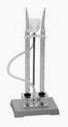 | 思考理解 | 明确实验原理、  药品、仪器、  操作，为下一  步实验做好准  备
强调观察重点  1.电极上出现了什么现象?两支玻璃管里的液面有何变化?  2.产生的两种气体的体积相同吗?体积比大约是多少?  3. 检验气体时你看到了什么? | 1.分组实验探究  2.观察并记录实验现象
板书：水氢气(H₂)十氧气(O₂)  负 正  体积比 2 ： 1  结论1：水是由氢氧两种元素组成的化合物（氧化物） | 小组讨论，分析现象，获得结论 | 由现象得出  结论
讲解：意大利科学家阿伏加德罗提出：“在同温同压下，同体积的气体有相同的分子数。”实验测得电解时产生的氢气和氧气，体积比约为2∶1，可以认为水电解时产生的氢气和氧气的分子数目约为2∶1。氢和氧的分子都是双原子分子，所以可推测1个水分子中氢、氧原子个数比也约为2∶1。  结论2：一个水分子由2个氢原子和1个氧原子构成，水的化学式应写成H₂O。 | 师生合作探究水的化学式 | 运用了阿伏加  德罗定律的内  容，来导出水  分子中氢、氧  原子的个数比。
电解水的微观过程  你能通过画图或表演或其他方式，来展示电解水的微观过程吗？  动画： 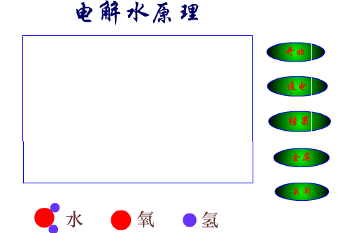 | 小组展示  观看后反思，加深理解 | 认识化学反应  的微观实质
课堂反馈  1．关于电解水的实验现象，描述正确的是（ ）  A．正极产生一种可燃性气体  B．负极产生的气体体积是正极的2倍  C．负极产生的气体可使带火星的木条复燃  D．两极产生的气体都比空气轻  2.下列有关水的组成的说法，正确的是 （ ）  A．水由两个氢元素和一个氧元素组成  B．水由氢气和氧气组成  C．水由氢元素和氧元素组成  D．水由氢分子和氧分子组成  3．法轮功分子李洪志说他只要一发功就可以铝条变成金条，你认为有道理吗？为什么？  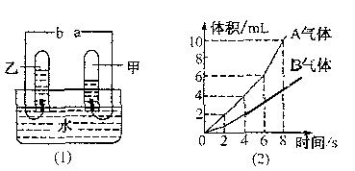  4. 蜡烛燃烧后生成水和二氧化碳，则蜡烛中一定含有 元素。  【拓展提高】  如图所示，图(1)是电解水的简易装置，图(2)为电解水生成气体体积与时间关系图，试回答下列问题。  (1)若甲管生成气体A，则b应接电源 极。  (2)气体B用点燃的火柴检验，产生的现象是 ，说明气体具有的性质是 。  (3)用什么方法收集氢气和氧气?这是根据气体的什么性质?  (4)0～3min甲、乙排除管内水的体积比为多少?  （5）通电分解水的过程需要消耗大量的电能，请你为这个转化过程提供既经济又环保的三种理想能源： 、 、 。 | 小组合作，交流，辩论 | 检测学习成果
揭示“水中生火”的秘密 | 加深对水的组成的认识 | 探究方法的多  样
画知识树 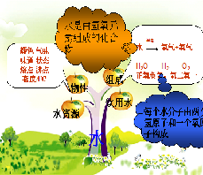 | 总结归纳 | 形成完整的知  识体系

